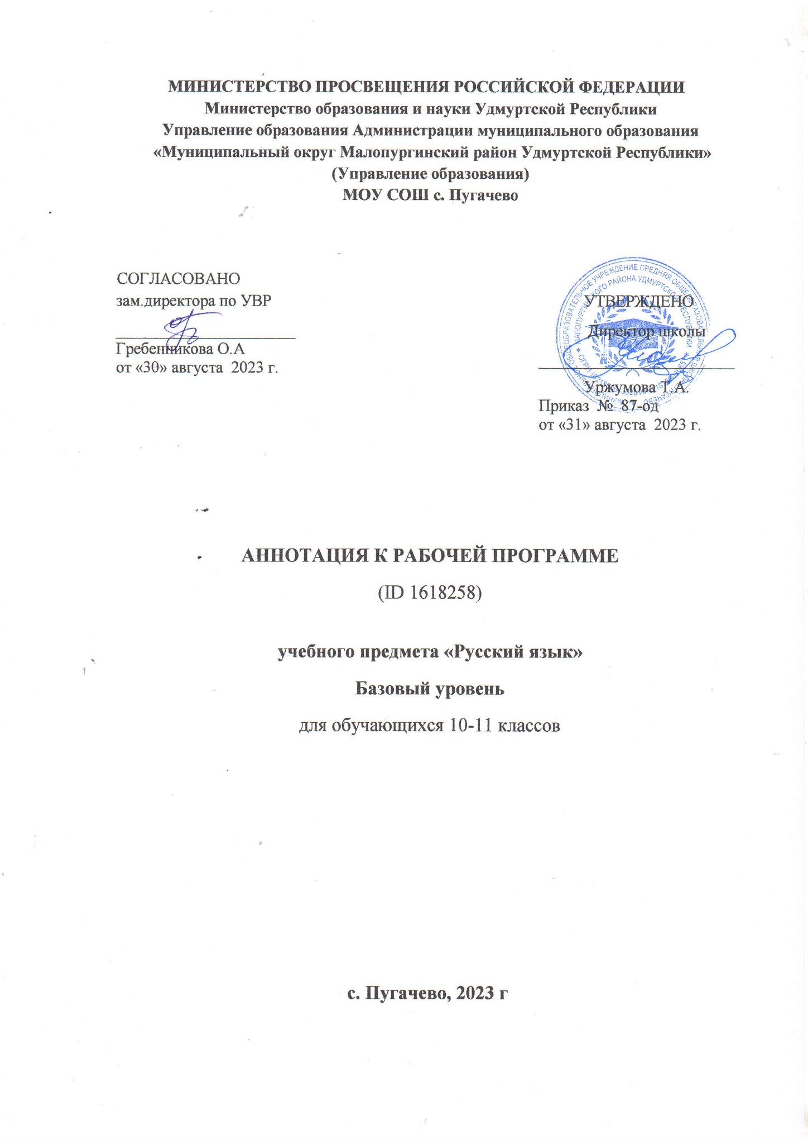
ПОЯСНИТЕЛЬНАЯ ЗАПИСКА

Рабочая программа учебного предмета «Русский язык» на уровне среднего общего образования составлена на основе требований к результатам освоения ФОП СОО, представленных в ФГОС СОО, а также федеральной рабочей программы воспитания, с учётом Концепции преподавания русского языка и литературы в российской федерации (утверждённой распоряжением Правительства Российской Федерации от 9 апреля 2016 г. № 637-р) и подлежит непосредственному применению при реализации обязательной части ФОП СОО.

ОБЩАЯ ХАРАКТЕРИСТИКА УЧЕБНОГО ПРЕДМЕТА «РУССКИЙ ЯЗЫК»

Русский язык – государственный язык Российской Федерации, язык межнационального общения народов России, национальный язык русского народа. Как государственный язык и язык межнационального общения русский язык является средством коммуникации всех народов Российской Федерации, основой их социально-экономической, культурной и духовной консолидации.
Изучение русского языка способствует усвоению обучающимися традиционных российских духовно-нравственных ценностей; воспитанию нравственности, любви к Родине, ценностного отношения к русскому языку; формированию интереса и уважения к языкам и культурам народов России и мира; развитию эмоционального интеллекта, способности понимать и уважать мнение других людей.
Русский язык, обеспечивая коммуникативное развитие обучающихся, является в школе не только предметом изучения, но и средством овладения другими учебными дисциплинами в сфере гуманитарных, естественных, математических и других наук. Владение русским языком оказывает непосредственное воздействие на качество усвоения других учебных предметов, на процессы формирования универсальных интеллектуальных умений, навыков самоорганизации и самоконтроля.
Свободное владение русским языком является основой социализации личности, способной к успешному речевому взаимодействию и социальному сотрудничеству в повседневной и профессиональной деятельности в условиях многонационального государства.
Программа по русскому языку реализуется на уровне среднего общего образования, когда на предыдущем уровне общего образования освоены основные теоретические знания о языке и речи, сформированы соответствующие умения и навыки, направлен в большей степени на совершенствование умений эффективно пользоваться языком в разных условиях общения, повышение речевой культуры обучающихся, совершенствование их опыта речевого общения, развитие коммуникативных умений в разных сферах функционирования языка.
Системообразующей доминантой содержания программы по русскому языку является направленность на полноценное овладение культурой речи во всех её аспектах (нормативном, коммуникативном и этическом), на развитие и совершенствование коммуникативных умений и навыков в учебно-научной, официально-деловой, социально-бытовой, социально-культурной сферах общения; на формирование готовности к речевому взаимодействию и взаимопониманию в учебной и практической деятельности.
Важнейшей составляющей учебного предмета «Русский язык» на уровне среднего общего образования являются элементы содержания, ориентированные на формирование и развитие функциональной (читательской) грамотности обучающихся – способности свободно использовать навыки чтения с целью извлечения информации из текстов разных форматов (гипертексты, графика, инфографика и др.) для их понимания, сжатия, трансформации, интерпретации и использования в практической деятельности.
В соответствии с принципом преемственности изучение русского языка на уровне среднего общего образования основывается на тех знаниях и компетенциях, которые сформированы на начальном общем и основном общем уровнях общего образования, и предусматривает систематизацию знаний о языке как системе, его основных единицах и уровнях; знаний о тексте, включая тексты новых форматов (гипертексты, графика, инфографика и др.).
В содержании программы выделяются три сквозные линии: «Язык и речь. Культура речи», «Речь. Речевое общение. Текст», «Функциональная стилистика. Культура речи».
Учебный предмет «Русский язык» на уровне среднего общего образования обеспечивает общекультурный уровень молодого человека, способного к продолжению обучения в системе среднего профессионального и высшего образования.

ЦЕЛИ ИЗУЧЕНИЯ УЧЕБНОГО ПРЕДМЕТА «РУССКИЙ ЯЗЫК»

Изучение русского языка направлено на достижение следующих целей:
- осознание и проявление общероссийской гражданственности, патриотизма, уважения к русскому языку как государственному языку Российской Федерации и языку межнационального общения на основе расширения представлений о функциях русского языка в России и мире; о русском языке как духовной, нравственной и культурной ценности многонационального народа России; о взаимосвязи языка и культуры, языка и истории, языка и личности; об отражении в русском языке традиционных российских духовно-нравственных ценностей; формирование ценностного отношения к русскому языку;
- овладение русским языком как инструментом личностного развития и формирования социальных взаимоотношений; понимание роли русского языка в развитии ключевых компетенций, необходимых для успешной самореализации, для овладения будущей профессией, самообразования и социализации;
- совершенствование устной и письменной речевой культуры на основе овладения основными понятиями культуры речи и функциональной стилистики, формирование навыков нормативного употребления языковых единиц и расширение круга используемых языковых средств; совершенствование коммуникативных умений в разных сферах общения, способности к самоанализу и самооценке на основе наблюдений за речью;
- развитие функциональной грамотности: совершенствование умений текстовой деятельности, анализа текста с точки зрения явной и скрытой (подтекстовой), основной и дополнительной информации; развитие умений чтения текстов разных форматов (гипертексты, графика, инфографика и др.); совершенствование умений трансформировать, интерпретировать тексты и использовать полученную информацию в практической деятельности;
- обобщение знаний о языке как системе, об основных правилах орфографии и пунктуации, об изобразительно-выразительных средствах русского языка; совершенствование умений анализировать языковые единицы разных уровней, умений применять правила орфографии и пунктуации, умений определять изобразительно-выразительные средства языка в тексте;
- обеспечение поддержки русского языка как государственного языка Российской Федерации, недопущения использования нецензурной лексики и иностранных слов, за исключением тех, которые не имеют общеупотребительных аналогов в русском языке и перечень которых содержится в нормативных словарях.

МЕСТО УЧЕБНОГО ПРЕДМЕТА «РУССКИЙ ЯЗЫК» В УЧЕБНОМ ПЛАНЕ

На изучение русского языка в 10–11 классах среднего общего образования в учебном плане отводится 136 часов: в 10 классе – 68 часов (2 часа в неделю), в 11 классе – 68 часов (2 часа в неделю).

